REGULAMIN
MIĘDZYSZKOLNEGO KONKURSU FOTOGRAFICZNEGO
NA INTERPRETACJĘ KADRU FILMOWEGO

Temat tegorocznej edycji to: „Postaci drugiego planu”.

§ 1

Przedmiot Konkursu
- Zespół Szkół w Połczynie-Zdroju, zwany dalej Organizatorem, ogłasza Konkurs fotograficzny
na interpretację kadru filmowego.
- Celem Konkursu jest promowanie działalności artystycznej w dziedzinie fotografii i projektowania graficznego.

§ 2

Warunki uczestnictwa w Konkursie
- Konkurs ma charakter otwarty i skierowany jest do uczniów/uczennic klas 7 i 8 szkół podstawowych
i uczniów/uczennic szkół ponadpodstawowych.
- W Konkursie oceniane będą prace fotograficzne (wersja cyfrowa i wydruk).
- Udział w Konkursie jest bezpłatny i dobrowolny.
- Do Konkursu każdy z uczestników/uczestniczek może złożyć maksymalnie trzy projekty.
- Do Konkursu uczestnicy/uczestniczki przystępują indywidualnie.

§ 3

Wymagania, jakie powinien spełniać projekt
- Tematyka fotografii musi dotyczyć wskazanych w załączniku* kadrów z następujących filmów:

film fabularny:
„Miś” reż. Stanisław Bareja

„Rejs” reż. Marek Piwowski

film dokumentalny:
„Ubierz mnie” reż. Małgorzata Goliszewska

„Siedem kobiet w różnym wieku” reż. Krzysztof Kieślowski

film animowany:
„Twój Vincent” reż. Dorota Kobiela/ Hugh Welchman

„Tango” reż. Zbigniew Rybczyński

- Praca może zostać wykonana dowolną techniką fotograficzną.
- Projekt fotograficzny powinien zostać wysłany na adres: pracowniafilmowa@wp.pl oraz wydrukowany
w formacie A3 (420mm x 297mm) na dowolnym papierze.
- Koszt druku pokrywa autor/autorka projektu.

Zgłoszenie uczestnictwa w Konkursie następuje poprzez przesłanie i dostarczenie pracy
- w wersji cyfrowej na adres mailowy pracowniafilmowa@wp.pl
- oraz w wersji wydrukowanej pod adres:

Zespół Szkół w Połczynie-Zdroju
ul. S. Staszica 6
78-320 Połczyn-Zdrój

z dopiskiem „POSTACI DRUGIEGO PLANU”.

Na odwrocie zgłoszonej pracy powinna zostać umieszczona metryczka zawierająca dane autora/autorki:
imię i nazwisko, adres pocztowy, adres e-mail i nr tel. kontaktowego, nazwisko szkolnego opiekuna oraz zgoda
na przetwarzanie danych osobowych.
- Termin nadesłania prac – 20 kwietnia 2022 roku.
- Organizator Konkursu nie będzie w żaden sposób modyfikował nadesłanych fotografii.

§ 4

Kryteria oceny
- Prace zostaną poddane ocenie przez Komisję Konkursową, w skład której wchodzi Dyrektor Zespołu Szkół
w Połczynie-Zdroju oraz Organizatorki Konkursu.
- Komisja Konkursowa dokona wyboru trzech najlepszych fotografii.
- Decyzja Komisji jest ostateczna i nie przysługuje od niej odwołanie.

§ 5

Warunki ogólne
- Zgłoszenie pracy do Konkursu jest jednoznaczne z przyjęciem warunków niniejszego regulaminu i oświadczeniem, że prace zgłoszone na Konkurs zostały wykonane osobiście.
- Osoby uczestniczące w Konkursie wyrażają zgodę na przetwarzanie przez Organizatora swoich danych osobowych wyłącznie na potrzeby Konkursu w zakresie koniecznym do prawidłowego jego przeprowadzenia, a także wyrażają zgodę na wykorzystanie wizerunku w celach promujących wydarzenie i związanych
z dokumentacją konkursową.
- Przekazanie prac konkursowych oznacza jednocześnie, że przekazujący oświadcza, iż nie naruszają one praw osób trzecich, w szczególności nie naruszają ich majątkowych i osobistych praw autorskich. W przypadku wystąpienia przez osobę trzecią z roszczeniami wynikającymi z tytułu naruszenia praw określonych powyżej osoba przekazująca zrekompensuje Organizatorowi, jako wyłącznie odpowiedzialna, koszty poniesione
w związku ze skierowaniem przeciwko niemu roszczeń odszkodowawczych, zwalniając Organizatora
od wszelkich zobowiązań, jakie powstaną z tego tytułu.

§ 6

Nagrody
- Organizator nagrodzi trzy najlepsze prace przyporządkowane do kategorii wiekowej: I miejsce, II miejsce oraz III miejsce dla uczennicy/ucznia szkoły podstawowej i I, II, III miejsce dla uczennicy/ucznia szkoły średniej.
- Komisja może przyznać do trzech wyróżnień.
- W sytuacjach wyjątkowych Komisja zastrzega sobie prawo do innego podziału nagród.
- Laureaci/laureatki otrzymają nagrody rzeczowe oraz imienne zaproszenie do wzięcia udziału w niespodziance filmowej w siedzibie Organizatora 28 kwietnia 2022 roku (Pracownia Filmoteki Szkolnej w Zespole Szkół w Połczynie-Zdroju).
- Wszystkie prace zostaną zaprezentowane podczas zorganizowanej przez Organizatora wystawy.
- Ogłoszenie wyników Konkursu nastąpi 25 kwietnia 2022 roku na stronie internetowej Zespołu Szkół
w Połczynie-Zdroju www.zspolczyn.edu.pl i Facebooku Zespołu Szkół https://www.facebook.com/zsppolczyn
- Wręczenie nagród nastąpi 26 kwietnia 2022 roku podczas uroczystego otwarcia wystawy (szczegóły pojawią się na stronie internetowej szkoły i Facebooku Zespołu Szkół).

§ 7

Prawo własności i prawo wykorzystania zwycięskiej fotografii

- Zwycięski projekt nie stanowi własności Organizatora. Wszelkie prawa autorskie pozostają przy autorze/autorce pracy.

§ 8

Postanowienia końcowe

- We wszystkich sprawach spornych decyduje Komisja Konkursowa.
- Niniejszy regulamin podlega ogłoszeniu na stronie internetowej Organizatora – www.zspolczyn.edu.pl
- Dodatkowe informacje można uzyskać, pisząc na adres: pracowniafilmowa@wp.pl lub pod numerem telefonu Organizatora: (0-94) 36 62 083 (osoby do kontaktu: Kinga Dolatowska, Justyna Zalewska).

Organizatorki:
Kinga Dolatowska
Justyna Zalewska
*załącznik (kadry z wybranych filmów)

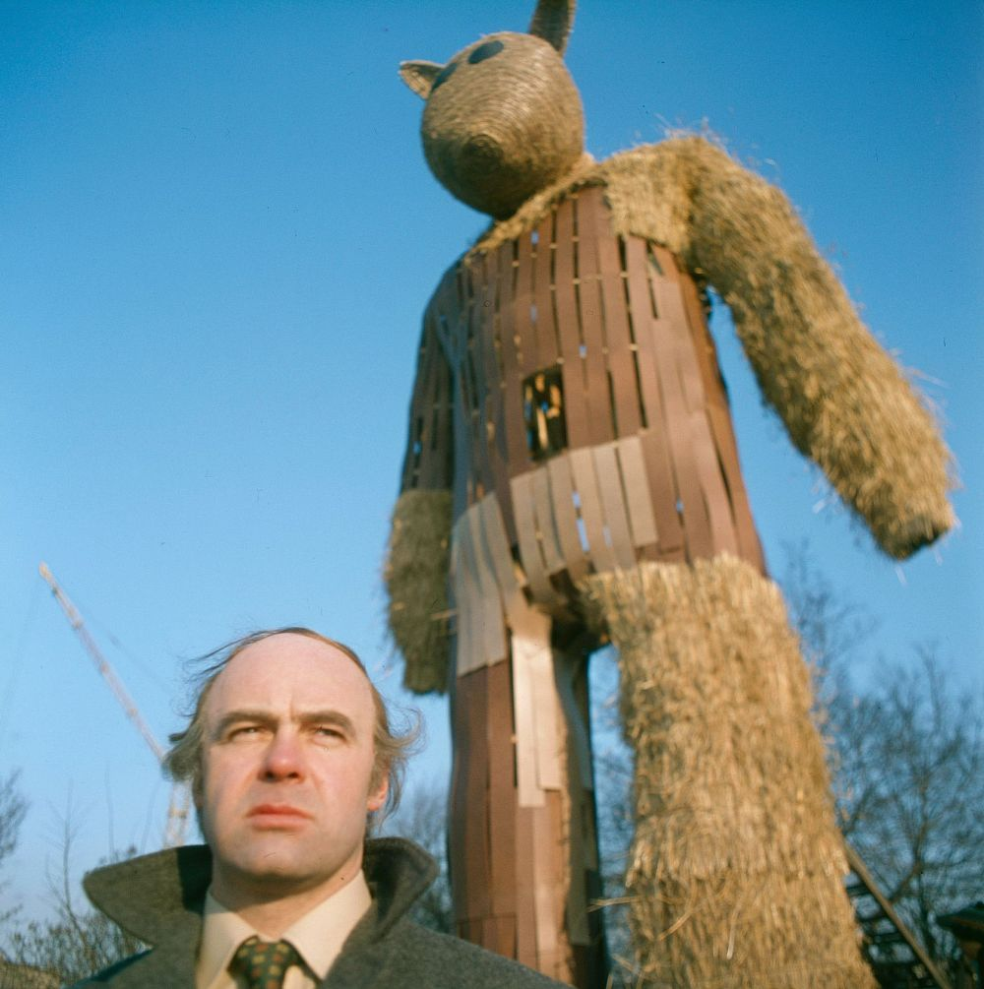
Kadr z filmu „Miś”

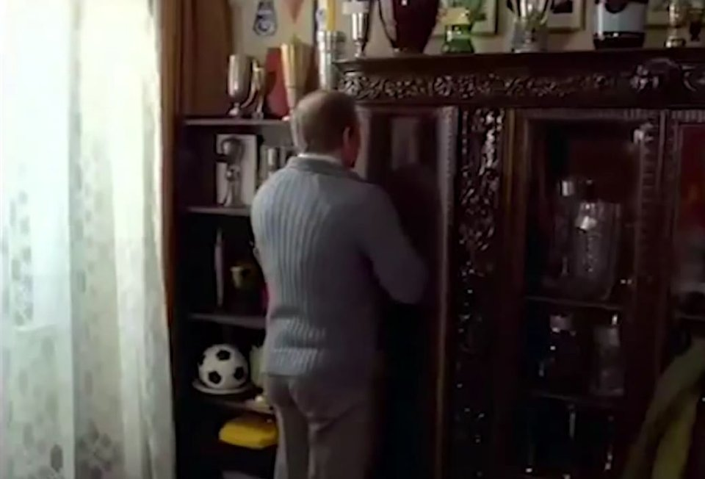
Kadr z filmu „Miś”
Kadr z filmu „Miś”

Kadr z filmu „Miś”
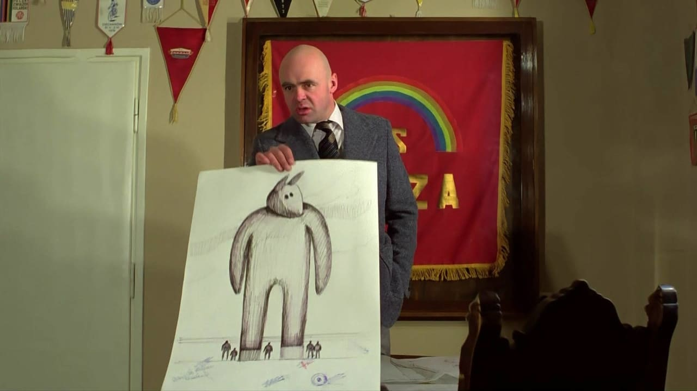
Kadr z filmu „Miś”
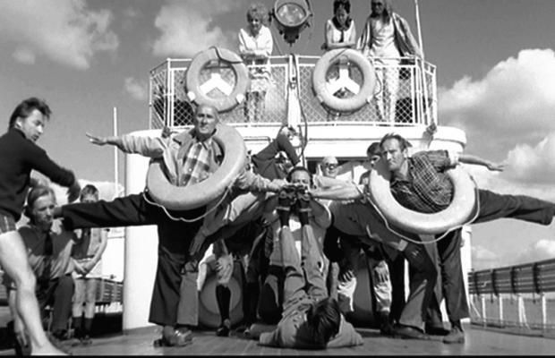
Kadr z filmu „Rejs”
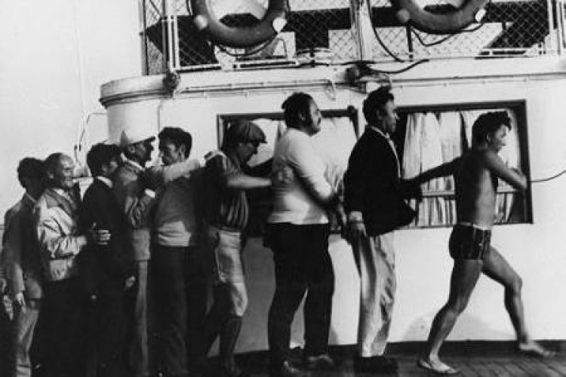
Kadr z filmu „Rejs”
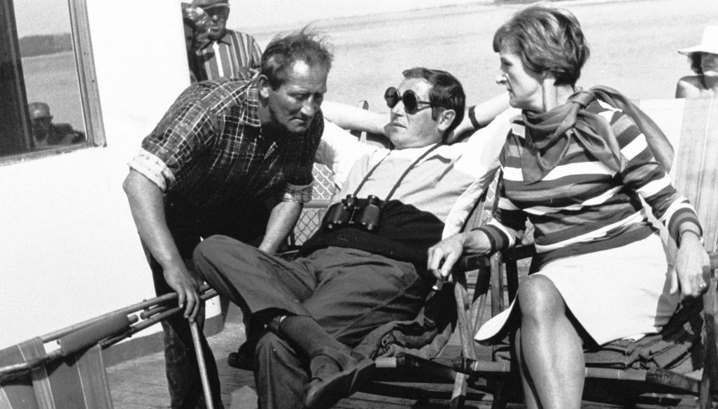
Kadr z filmu „Rejs”
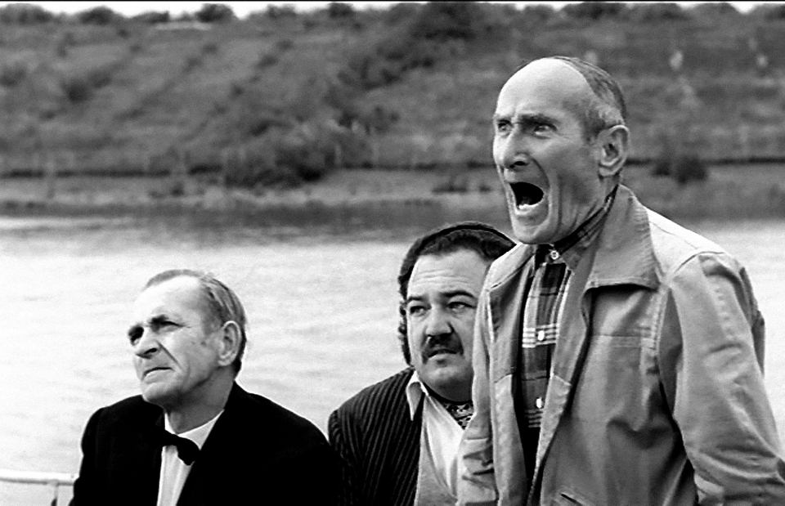
Kadr z filmu „Rejs”
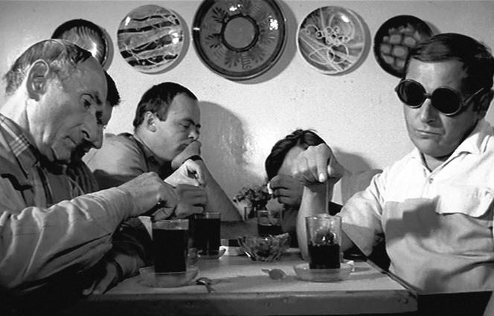
Kadr z filmu „Rejs”
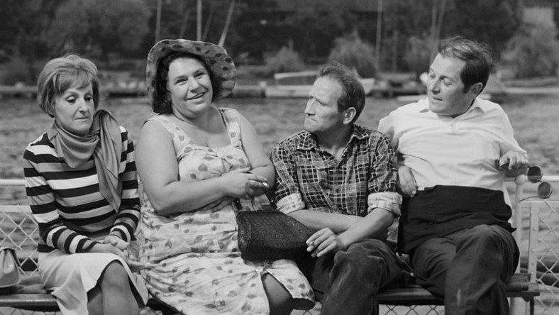
Kadr z filmu „Rejs”

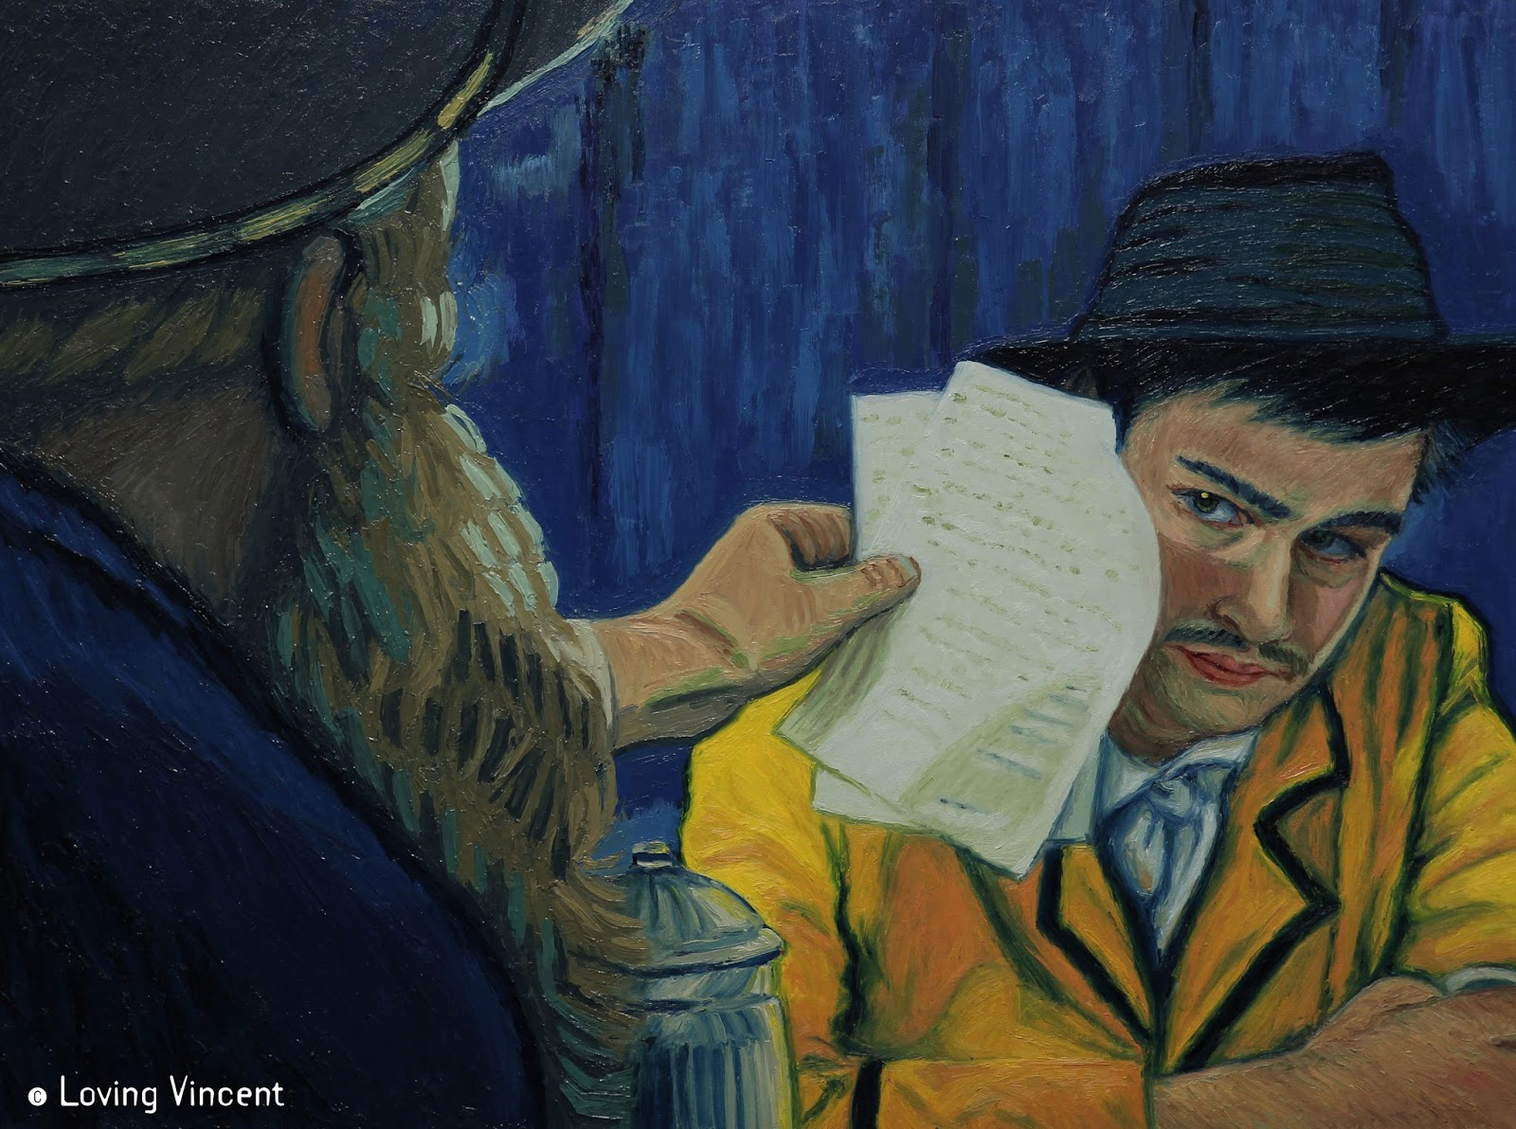
Kadr z filmu „Twój Vincent”
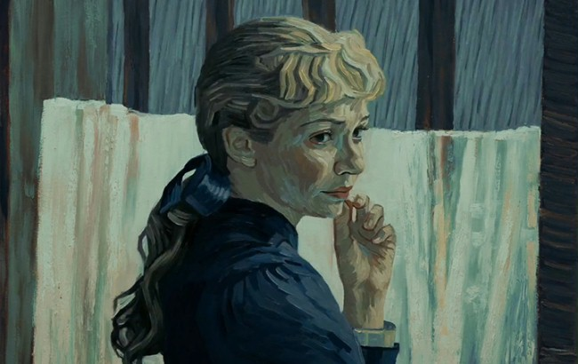
Kadr z filmu „Twój Vincent”
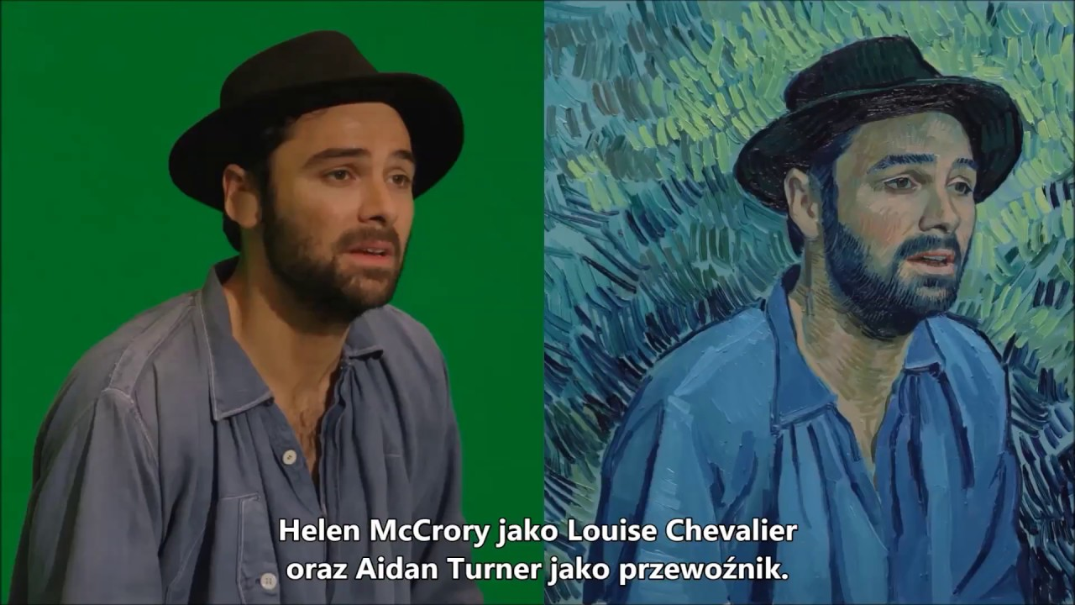
Kadr z filmu „Twój Vincent”

Kadr z filmu „Twój Vincent”

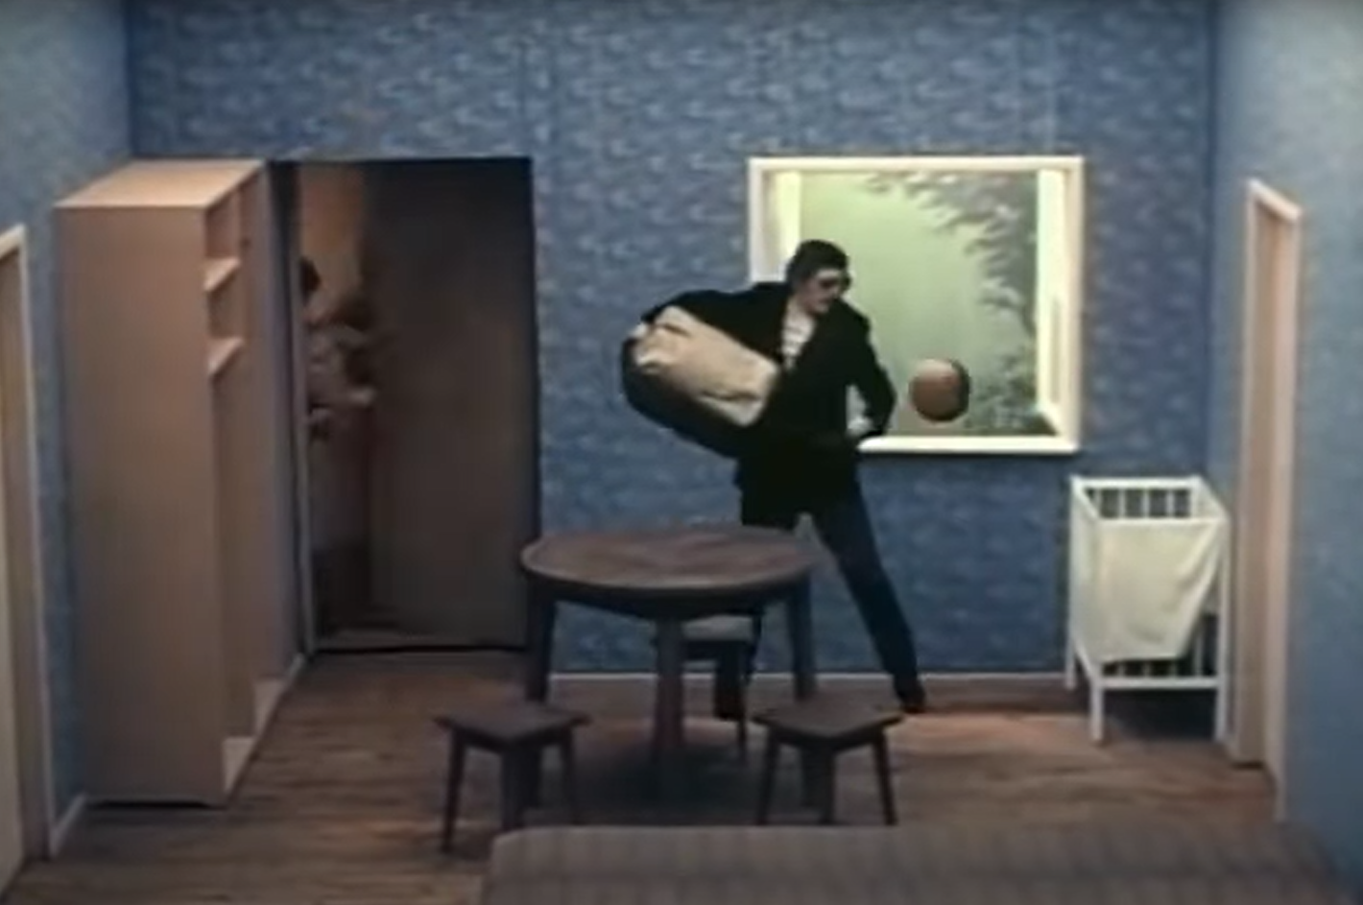
Kadr z filmu „Tango”
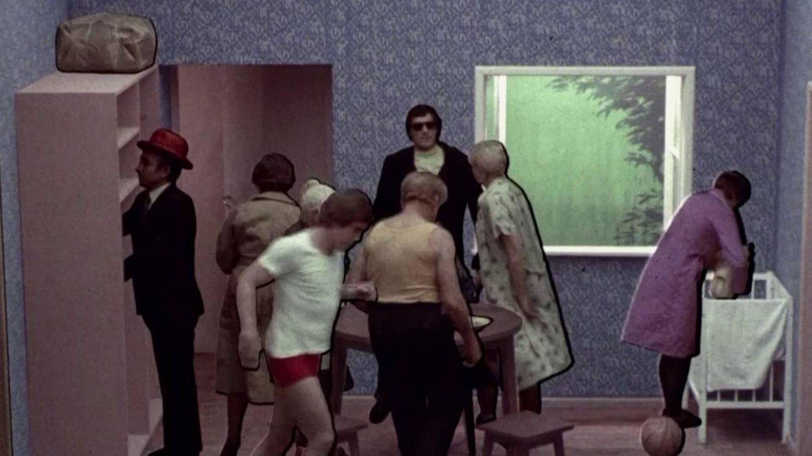
Kadr z filmu „Tango”
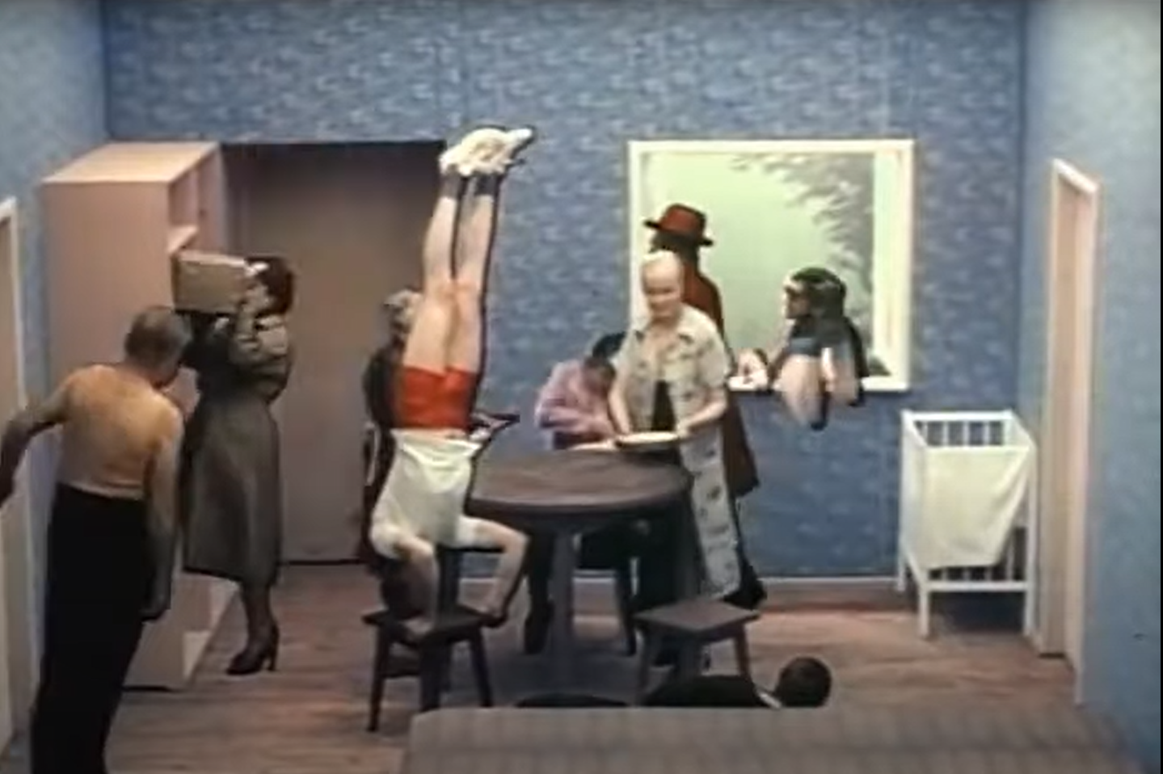
Kadr z filmu „Tango”
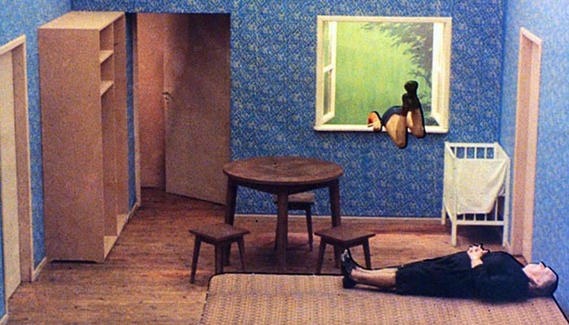
Kadr z filmu „Tango”
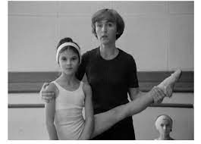
Kadr z filmu „Siedem kobiet w różnym wieku”

Kadr z filmu „Siedem kobiet w różnym wieku”
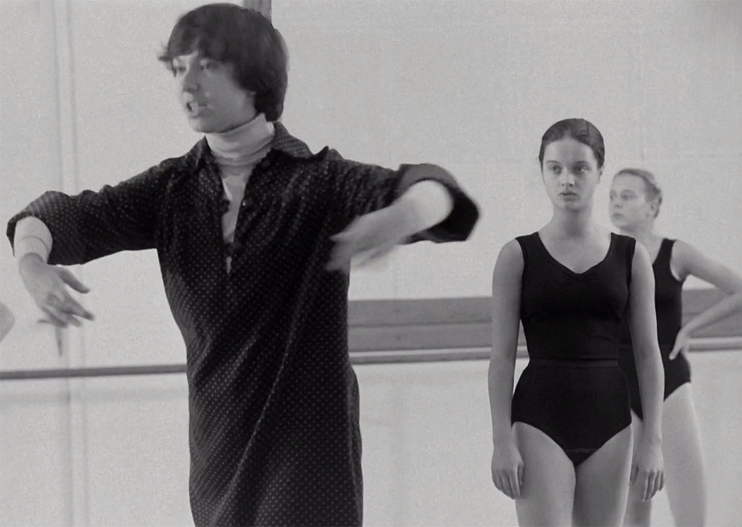
Kadr z filmu „Siedem kobiet w różnym wieku”

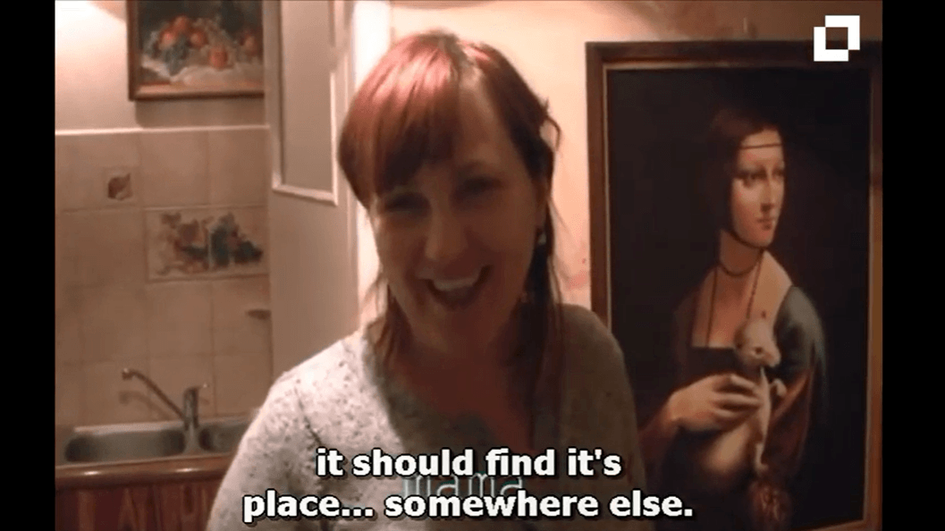
Kadr z filmu „Ubierz mnie”
Kadr z filmu „Ubierz mnie”
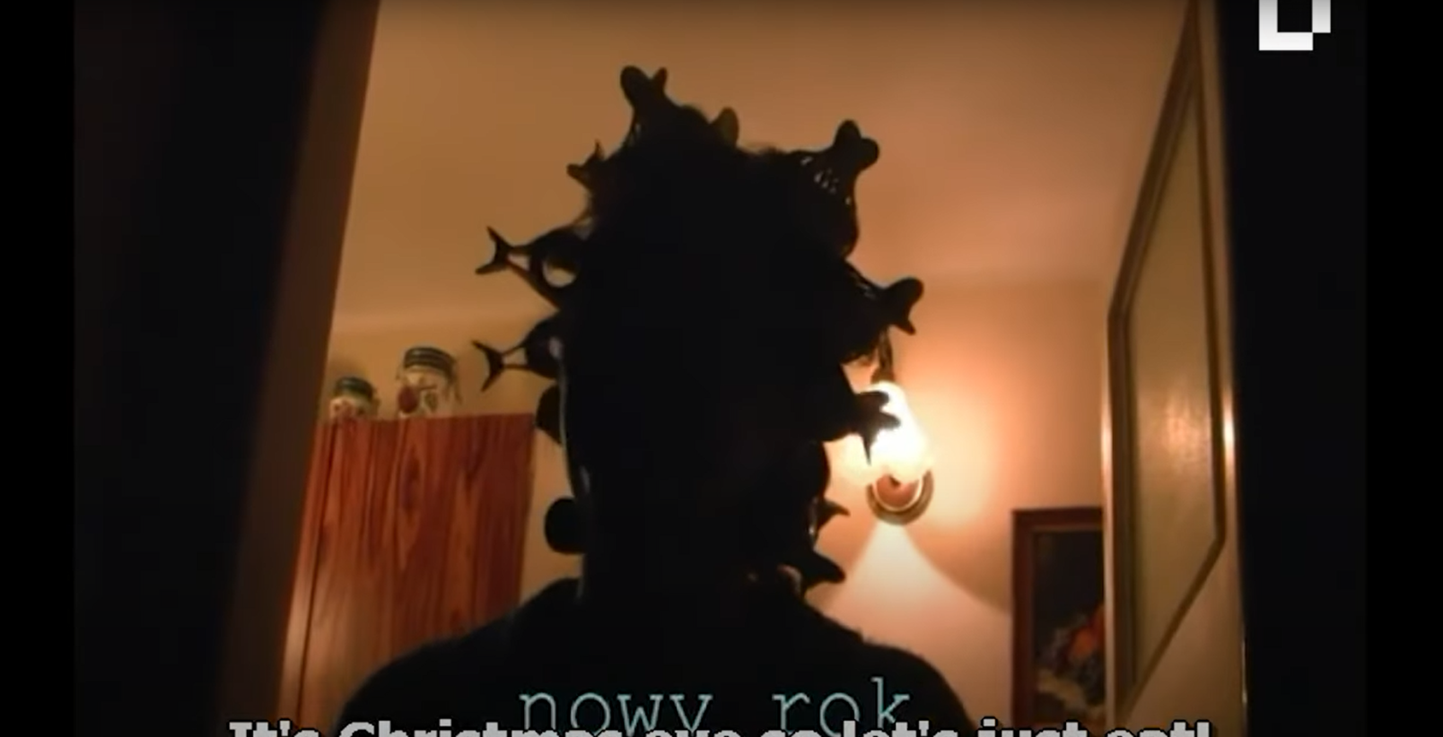
Kadr z filmu „Ubierz mnie”

